Как увлечь ребенка без дорогих игрушек? Простые и интересные идеи. Бельевые прищепки
Как увлечь ребенка обычными бельевыми прищепками?
1. Можно играть с ними, как с конструктором. Если прищепок много, все они яркие, разноцветные, хорошо крепятся друг к другу, ребенку будет интересно мастерить из них человечков, гирлянды, домики и многое другое.
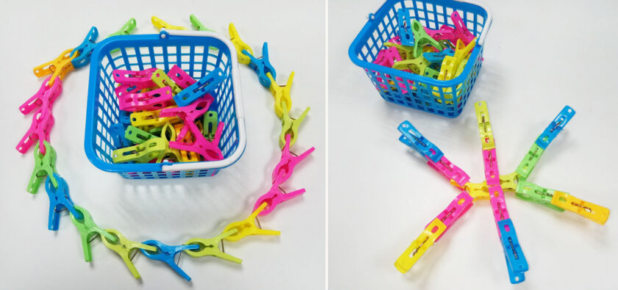
2. Натяните веревку между стульями и дайте ребенку тазик с кукольным бельем или с небольшими вещами. Предложите ему развесить их «как мама».
3. Прищепки могут «превратиться» в зверят, разговаривать и покусывать друг друга своими открывающимися «ротиками».

